**Хаецкий И.А.-** студент IVкурса

**Харланова Г.А. –** преподаватель

*Многопрофильный колледж*

*ФГБОУ ВО Орловский ГАУ имени Н.В. ПАРАХИНА», г. Орёл*

**ИОРДАНСКАЯ ЛЕСТНИЦА**

**Аннотация.** В статье рассматриваетсяистория архитектурылестницы, которая становится одним из центральных элементов интерьера, помогая своим внешним видом создавать определенную атмосферу и настроение в доме.

**Ключевые слова.** Лестницы, элементы интерьера, декоративная скульптура.

«Достойны похвалы лестницы, если они светлы, просторны и легки для хождения: ибо, будучи таковыми, они привлекают человека подняться по ним…» (Андреа Палладио, 1570). Эти слова выдающегося итальянского зодчего эпохи Ренессанса точно определяют главное предназначение архитектуры - служить человеку. При этом ключевая задача архитектуры с течением времени не изменяется и проявляется вновь и вновь в самых разнообразных формах. Меня заинтересовали не только лестницы, которые мы привыкли видеть в быту, но и лестницы, поражающие своей красотой и масштабностью - Иорданская лестница — парадная лестница в северо-восточной части [Зимнего дворца](https://ru.wikipedia.org/wiki/%D0%97%D0%B8%D0%BC%D0%BD%D0%B8%D0%B9_%D0%B4%D0%B2%D0%BE%D1%80%D0%B5%D1%86) в [Санкт-Петербурге](https://ru.wikipedia.org/wiki/%D0%A1%D0%B0%D0%BD%D0%BA%D1%82-%D0%9F%D0%B5%D1%82%D0%B5%D1%80%D0%B1%D1%83%D1%80%D0%B3).

Выдвинув ***гипотезу***, что изучение истории архитектуры лестниц способствует формированию профессионального развития, определили ***объект*** исследовательской работы: архитектура Иорданской лестницы, ***предмет*** – изучение истории создания лестницы, способствующее формированию профессионального развития. Перед началом работы была поставлена ***цель:*** приобщение к историческому и архитектурному наследию.

Основные функциональные требования, предъявляемые к архитектурным конструкциям во все времена, остаются одними и теми же, изменяется только их внешний вид и устройство. В наши дни лестница становится не только средством передвижения человека в пространстве. Помимо своего основного «призвания», она все активнее становится одним из центральных элементов интерьера, помогая своим внешним видом создавать определенную атмосферу и настроение в доме. Лестница, пожалуй, один из самых привычных и необходимых человеку предметов. Такой же, как стул, кровать, дверь или окно. Какая бы лестница ни была – наружная или внутренняя, узкая или широкая винтовая или прямая с перилами или без – это необходимый атрибут дома, связующее звено между этажами. Существуют еще стремянки, садовые лестницы, приставные, веревочные. Лестницы – выгодное капиталовложение и прекрасное украшение дома. Ведь хорошая лестница прослужит верой и правдой не одному поколению семьи!

В [XVIII веке](https://ru.wikipedia.org/wiki/XVIII_%D0%B2%D0%B5%D0%BA) Иорданскую лестницу называли Посольской, затем она получила название Иорданской (рис.5), так как по ней во время праздника[Крещения Господня](https://ru.wikipedia.org/wiki/%D0%9A%D1%80%D0%B5%D1%89%D0%B5%D0%BD%D0%B8%D0%B5_%D0%93%D0%BE%D1%81%D0%BF%D0%BE%D0%B4%D0%BD%D0%B5) спускался крестный ход к Неве, где во льду вырубалась для освящения воды прорубь — иордань.

Уничтоженная [пожаром 1837 года](https://ru.wikipedia.org/wiki/%D0%9F%D0%BE%D0%B6%D0%B0%D1%80_%D0%B2_%D0%97%D0%B8%D0%BC%D0%BD%D0%B5%D0%BC_%D0%B4%D0%B2%D0%BE%D1%80%D1%86%D0%B5), лестница была воссоздана [В. П. Стасовым](https://ru.wikipedia.org/wiki/%D0%A1%D1%82%D0%B0%D1%81%D0%BE%D0%B2,_%D0%92%D0%B0%D1%81%D0%B8%D0%BB%D0%B8%D0%B9_%D0%9F%D0%B5%D1%82%D1%80%D0%BE%D0%B2%D0%B8%D1%87), которому при восстановлении этой половины дворца удалось сохранить основной замысел Растрелли. Тем не менее, вместо колонн из розового искусственного мрамора по приказу императора были установлены сдвоенные колонны серого сердобольского гранита; вместо кованых золоченых решёток перил появилась мраморная балюстрада; воинские атрибуты в тимпанах ложных окон также носят классицистский, а не барочный характер. Белый мрамор скульптур и балюстрады, серый мрамор колонн, роскошная позолота гипсовой лепнины вызывают восхищение. Беломраморная лестница разветвляется в разные стороны: вправо и влево, расходится двумя широкими торжественными маршами, которые вновь соединяются у верхней площадки. Она занимает всю высоту здания (высота 22 метра). Во время восстановления лестницы после пожара Стасов заменил золоченые резные балясины тяжелой мраморной балюстрадой. Балясины изготовлены из каррарского мрамора скульпторами Ф. Трискорни и Э. Модерни.

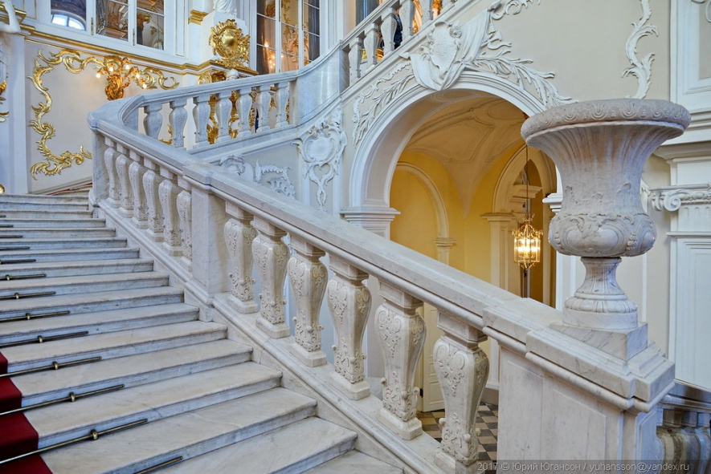 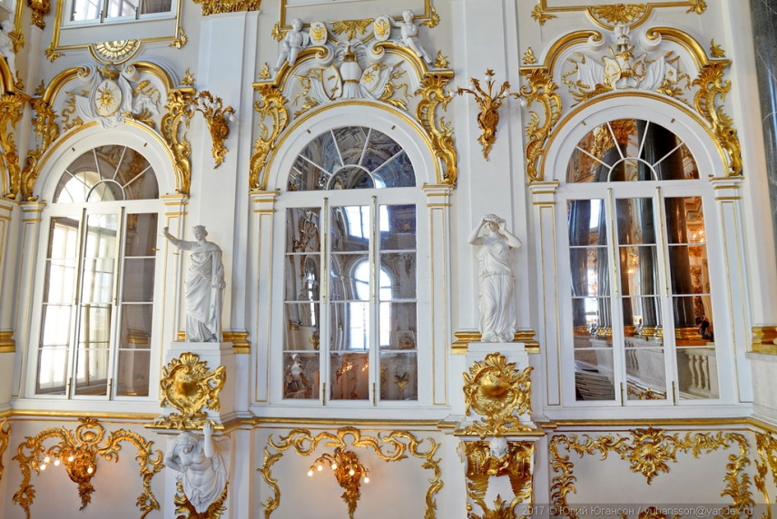

Рис.1 Иорданская лестница Рис.2 Скульптуры "Правосудие" и "Милосердие"

Стены украшает декоративная скульптура эпохи Древнего Рима. Атлант. Скульптуры "Правосудие" и "Милосердие"(рис.6). На верхней площадке лестницы - монолитные колонны из серого (сердобольского) гранита - петербургского камня. Десять монолитных колонн коринфского ордера украшают и поддерживают своды лестницы. В центральной нише установлена статуя "Владычица", привезённая из Таврического дворца.

Центральном плафон лестницы площадью около 200 квадратных метров. На нём изображена живописная композиция "Олимп" работы итальянского художника XVIII века Гаспаро Дициани, которая покоится на падугах, декорированных фигурно-орнаментальными росписями в манере "гризайль".

Важнейшую роль в художественном оформлении лестницы выполняет скульптура и позолоченный лепной декор, над созданием которого работали крупнейшие мастера XIX века: Н.А. Устинов, А.М. Мануйлов, А.И. Теребеневю. То, что мы чувствуем, глядя на это произведение искусство нечто невероятное. К сожалению, многие величественные лестницы не сохранились до наших времён. Меня, как будущего архитектора, не может не интересовать история развития архитектуры, а также сохранение достояния собственного народа.

В итоге исследования были получены следующие ***результаты:*** описание истории архитектуры Иорданской лестницы; открытая защита исследовательской работы в виде мультимедийной презентации.

Можно сделать ***вывод***, что изучение истории создания парадной лестницы в северо-восточной части [Зимнего дворца](https://ru.wikipedia.org/wiki/%D0%97%D0%B8%D0%BC%D0%BD%D0%B8%D0%B9_%D0%B4%D0%B2%D0%BE%D1%80%D0%B5%D1%86) в [Санкт-Петербурге](https://ru.wikipedia.org/wiki/%D0%A1%D0%B0%D0%BD%D0%BA%D1%82-%D0%9F%D0%B5%D1%82%D0%B5%D1%80%D0%B1%D1%83%D1%80%D0%B3) способствовало моему пониманию живописных и стилистических особенностей архитектуры, приобщение к историческому и архитектурному наследию.

**Литература.**

1. Эрмитаж. История зданий и коллекций: Альбом. Добровольский В.И, 2013.
2. Эрмитаж / Под общей ред. — М.: Иван Фёдоров, 2006.
3. <http://anima.ucoz.ru/musey/ermit1/ermit_1_srv.html>